
TRƯỜNG ĐẠI HỌC GIAO THÔNG VẬN TẢI
KHOA ĐIỆN – ĐIỆN TỬ
---------------o0o---------------



BÁO CÁO

ĐỀ TÀI NGHIÊN CỨU KHOA HỌC CỦA SINH VIÊN
NĂM HỌC 2025-2026

Nghiên cứu thiết kế hệ thống giám sát cho trạm sạc xe nâng điện ứng dụng công nghệ IoT

Sinh viên thực hiện:
Nguyễn Anh Tuấn Lớp: KTĐ1 - K63 Khoa: Điện – Điện tử
Vũ Việt Hoàng Lớp: KTĐ1 - K63 Khoa: Điện – Điện tử
Đào Hải Lân Lớp: KTĐ1 - K63 Khoa: Điện – Điện tử
Nguyễn Tất Đạt Lớp: KTĐ1 - K63 Khoa: Điện – Điện tử

Giáo viên hướng dẫn: PGS.TS Nguyễn Văn Nghĩa

MỤC LỤC

LỜI NÓI ĐẦU 3
CHƯƠNG 1: TỔNG QUAN ĐỀ TÀI 4
1.1. Lý do chọn đề tài 4
1.2. Mục tiêu, phạm vi và đối tượng 5
1.2.1. Mục tiêu 5
1.2.3. Phạm vi 6
1.2.3. Đối tượng 6
1.3. Nội dung đề tài 7
1.3.1. Tổng quan lý thuyết 7
1.3.2. Ý tưởng triển khai 7
1.3.3. Nội dung nghiên cứu 9
CHƯƠNG 2: CƠ SỞ LÝ THUYẾT 11
2.1. Tổng quan về xe nâng điện 11
2.1.1. Khái niệm xe nâng điện 11
2.1.2. Cấu tạo của xe nâng điện 11
2.1.3. Nguyên lý hoạt động của xe nâng điện 14
2.2. Tổng quan trạm sạc xe nâng điện 15
2.2.1. Trạm sạc xe nâng điện 15
2.2.2. Cấu tạo 15
2.2.3. Nguyên lý hoạt động 16
2.3. Công nghệ IoT 17
2.3.1 Định nghĩa IoT 17
2.3.2. Quy trình hoạt động của một hệ thống IOT 18
2.2.3. Kiến trúc tổng thể của một hệ thống IoT 19
2.4. Giao thức MQTT 20
2.4.1. Cấu trúc 21
2.4.2. Giao thức 21
2.4.3. Các thành phần chính 21
2.4.4. Nguyên tắc hoạt động 22
CHƯƠNG 3: THIẾT KẾ VÀ XÂY DỰNG HỆ THỐNG 23
CHƯƠNG 4: KẾT QUẢ THỰC NGHIỆM 23

LỜI NÓI ĐẦU
Trong những năm gần đây, xu hướng phát triển phương tiện giao thông xanh đang trở thành một trong những giải pháp quan trọng nhằm giảm thiểu ô nhiễm môi trường và hướng tới mục tiêu phát triển bền vững. Xe ô tô điện ngày càng được quan tâm và sử dụng rộng rãi nhờ khả năng tiết kiệm năng lượng, giảm phát thải khí nhà kính và phù hợp với định hướng chuyển đổi năng lượng quốc gia. Sự gia tăng nhanh chóng của số lượng xe điện cũng đặt ra yêu cầu cấp thiết về việc xây dựng hệ thống hạ tầng sạc điện đồng bộ, an toàn và hiệu quả.

Bên cạnh đó, sự phát triển mạnh mẽ của công nghệ IoT (Internet of Things) mở ra cơ hội lớn cho việc giám sát, quản lý và vận hành các thiết bị điện một cách thông minh hơn. Việc ứng dụng IoT vào trạm sạc xe ô tô điện không chỉ giúp theo dõi tình trạng hoạt động theo thời gian thực mà còn nâng cao độ an toàn, tối ưu hiệu suất sử dụng và hỗ trợ bảo trì dự đoán.

Xuất phát từ thực tiễn đó, đề tài “Nghiên cứu thiết kế hệ thống giám sát cho trạm sạc xe ô tô điện ứng dụng công nghệ IoT” được thực hiện nhằm xây dựng một mô hình giám sát thông minh, có khả năng thu thập – xử lý – hiển thị dữ liệu vận hành, đồng thời góp phần hỗ trợ quá trình nghiên cứu và phát triển các giải pháp hạ tầng cho giao thông điện hóa tại Việt Nam.

Với mong muốn đóng góp một phần nhỏ vào việc ứng dụng công nghệ mới trong lĩnh vực năng lượng và giao thông, nhóm thực hiện hy vọng rằng kết quả nghiên cứu sẽ là tài liệu tham khảo hữu ích cho các cá nhân, đơn vị quan tâm đến các hệ thống trạm sạc thông minh.

Nhóm sinh viên

CHƯƠNG 1: TỔNG QUAN ĐỀ TÀI

1.1. Lý do chọn đề tài
Trong những năm gần đây, xe nâng điện ngày càng được sử dụng rộng rãi trong các nhà máy, kho bãi và trung tâm logistics nhờ ưu điểm vận hành êm, không phát thải và thân thiện với môi trường. Tuy nhiên, quá trình sạc pin cho xe nâng điện tại các trạm sạc thường chưa được giám sát một cách hiệu quả, chủ yếu dựa vào phương pháp theo dõi thủ công. Điều này gây khó khăn trong việc quản lý trạng thái sạc, phát hiện sớm các sự cố như quá dòng, quá áp hoặc quá nhiệt, từ đó có thể ảnh hưởng đến tuổi thọ của pin cũng như mức độ an toàn của hệ thống.
Trong bối cảnh đó, việc ứng dụng công nghệ Internet of Things (IoT) vào hệ thống giám sát trạm sạc là một hướng đi tiềm năng. Công nghệ IoT cho phép thu thập, truyền tải và giám sát dữ liệu từ xa thông qua mạng internet, giúp người quản lý dễ dàng theo dõi các thông số quan trọng của quá trình sạc theo thời gian thực. Nhờ đó, việc quản lý trạm sạc trở nên thuận tiện, hiệu quả và an toàn hơn.
Xuất phát từ những nhu cầu thực tiễn trên, đề tài “Thiết kế hệ thống giám sát cho trạm sạc xe nâng điện ứng dụng IoT” được lựa chọn nhằm nghiên cứu và xây dựng một hệ thống có khả năng thu thập, giám sát và hiển thị các thông số hoạt động của trạm sạc, góp phần nâng cao hiệu quả quản lý, đảm bảo an toàn vận hành và hỗ trợ quá trình chuyển đổi số trong lĩnh vực công nghiệp.

1.2. Mục tiêu, phạm vi và đối tượng

1.2.1. Mục tiêu
Trong bối cảnh công nghiệp hóa và tự động hóa ngày càng phát triển, xe nâng điện đang được sử dụng rộng rãi trong các nhà máy, kho bãi và trung tâm logistics để phục vụ hoạt động vận chuyển và bốc xếp hàng hóa. So với xe nâng sử dụng động cơ đốt trong, xe nâng điện có nhiều ưu điểm nổi bật như vận hành êm ái, không phát thải khí độc hại, giảm tiếng ồn và phù hợp với môi trường làm việc trong nhà hoặc khu vực yêu cầu tiêu chuẩn an toàn và vệ sinh cao. Nhờ những lợi ích này, xu hướng chuyển đổi từ xe nâng chạy dầu sang xe nâng điện đang diễn ra ngày càng mạnh mẽ tại nhiều doanh nghiệp sản xuất và kho vận.
Tuy nhiên, hiệu quả vận hành của xe nâng điện phụ thuộc rất lớn vào hệ thống pin và quá trình sạc. Trong quá trình sử dụng, nếu việc sạc pin không được kiểm soát và giám sát chặt chẽ, có thể xảy ra các hiện tượng như quá dòng, quá áp, quá nhiệt hoặc sạc không đúng chu trình, làm giảm tuổi thọ của pin và ảnh hưởng đến độ ổn định của thiết bị. Ngoài ra, trong nhiều hệ thống trạm sạc hiện nay, việc theo dõi các thông số hoạt động vẫn được thực hiện thủ công, gây khó khăn cho công tác quản lý, dễ xảy ra sai sót và khó phát hiện kịp thời các sự cố trong quá trình sạc.
Trước những yêu cầu đó, việc ứng dụng công nghệ Internet of Things (IoT) vào hệ thống giám sát trạm sạc xe nâng điện được xem là một giải pháp hiệu quả. Công nghệ IoT cho phép thu thập, truyền tải và giám sát dữ liệu từ các cảm biến thông qua mạng internet, giúp theo dõi các thông số quan trọng của quá trình sạc như điện áp, dòng điện, nhiệt độ và trạng thái hoạt động của trạm sạc theo thời gian thực. Nhờ đó, người quản lý có thể dễ dàng giám sát hệ thống từ xa, phát hiện sớm các dấu hiệu bất thường và đưa ra các biện pháp xử lý kịp thời nhằm đảm bảo an toàn và nâng cao hiệu quả vận hành.
Xuất phát từ những yêu cầu thực tiễn trên, đề tài “Thiết kế hệ thống giám sát cho trạm sạc xe nâng điện ứng dụng IoT” được thực hiện với mục tiêu nghiên cứu, thiết kế và xây dựng một hệ thống có khả năng thu thập dữ liệu từ các cảm biến, xử lý thông tin và truyền dữ liệu lên nền tảng IoT để giám sát từ xa. Hệ thống hướng đến việc hỗ trợ người vận hành theo dõi trạng thái hoạt động của trạm sạc một cách thuận tiện, nâng cao mức độ tự động hóa trong quản lý, đồng thời góp phần đảm bảo an toàn cho quá trình sạc pin và kéo dài tuổi thọ của hệ thống pin xe nâng điện.

1.2.3. Phạm vi
Đề tài tập trung nghiên cứu và thiết kế hệ thống giám sát cho trạm sạc xe nâng điện dựa trên nền tảng công nghệ IoT. Hệ thống có chức năng thu thập dữ liệu từ các cảm biến, xử lý thông tin thông qua vi điều khiển và truyền dữ liệu lên nền tảng IoT để hiển thị và giám sát từ xa. Các thông số được theo dõi chủ yếu bao gồm điện áp sạc, dòng điện sạc, nhiệt độ và trạng thái hoạt động của trạm sạc.
Trong khuôn khổ nghiên cứu, đề tài tập trung vào việc thiết kế nguyên lý hoạt động, xây dựng mô hình phần cứng và phần mềm của hệ thống giám sát, cũng như thử nghiệm và đánh giá khả năng hoạt động của hệ thống trong điều kiện mô phỏng hoặc mô hình thực nghiệm. Các nội dung liên quan đến thiết kế chi tiết của bộ sạc công suất lớn, cấu trúc pin xe nâng hoặc triển khai trên quy mô công nghiệp thực tế không nằm trong phạm vi nghiên cứu của đề tài.

1.2.3. Đối tượng
Đối tượng sử dụng của hệ thống bộ điều khiển và giám sát trạm sạc xe nâng điện chủ yếu là các kỹ thuật viên, nhân viên vận hành và bộ phận quản lý trong các nhà máy, kho bãi và trung tâm logistics – nơi xe nâng điện được sử dụng thường xuyên để phục vụ hoạt động bốc xếp và vận chuyển hàng hóa. Đối với các kỹ thuật viên và nhân viên vận hành, hệ thống giúp theo dõi trực tiếp quá trình sạc của xe nâng thông qua giao diện giám sát trực quan. Các thông số quan trọng như điện áp sạc, dòng điện, nhiệt độ và trạng thái hoạt động của trạm sạc được hiển thị theo thời gian thực, giúp người vận hành dễ dàng kiểm tra và kiểm soát quá trình sạc. Bên cạnh đó, hệ thống còn có khả năng đưa ra cảnh báo khi xảy ra các sự cố như quá dòng, quá áp, nhiệt độ bất thường hoặc lỗi kết nối, từ đó giúp phát hiện sớm các vấn đề kỹ thuật, giảm nguy cơ hư hỏng thiết bị và đảm bảo an toàn trong quá trình vận hành.
Đối với bộ phận quản lý đội xe nâng và quản lý vận hành tại doanh nghiệp, hệ thống giám sát trạm sạc mang lại nhiều lợi ích trong việc quản lý và tối ưu hóa hoạt động của thiết bị. Thông qua dữ liệu được thu thập và lưu trữ trên hệ thống, người quản lý có thể theo dõi lịch sử sạc, tình trạng pin, mức tiêu thụ năng lượng cũng như hiệu suất hoạt động của từng xe nâng điện. Điều này giúp doanh nghiệp dễ dàng lập kế hoạch sử dụng phương tiện hợp lý, tối ưu thời gian sạc và vận hành, hạn chế tình trạng xe nâng bị gián đoạn hoạt động do pin yếu hoặc sạc không đúng quy trình.
Ở quy mô rộng hơn, việc triển khai hệ thống giám sát trạm sạc xe nâng điện còn mang lại lợi ích đáng kể cho các doanh nghiệp sản xuất và logistics. Hệ thống giúp nâng cao hiệu quả quản lý hạ tầng sạc, giảm chi phí bảo trì và hạn chế các sự cố kỹ thuật trong quá trình sử dụng. Đồng thời, việc ứng dụng công nghệ IoT trong giám sát và quản lý trạm sạc cũng góp phần thúc đẩy quá trình tự động hóa và chuyển đổi số trong lĩnh vực công nghiệp. Không chỉ mang lại lợi ích về kinh tế và vận hành, hệ thống còn góp phần đảm bảo an toàn điện trong môi trường làm việc, hỗ trợ doanh nghiệp hướng tới mô hình sản xuất hiện đại, tiết kiệm năng lượng và thân thiện với môi trường.

1.3. Nội dung đề tài

1.3.1. Tổng quan lý thuyết
Khái quát hệ thống giám sát và ứng dụng công nghệ IoT.

1.3.2. Ý tưởng triển khai
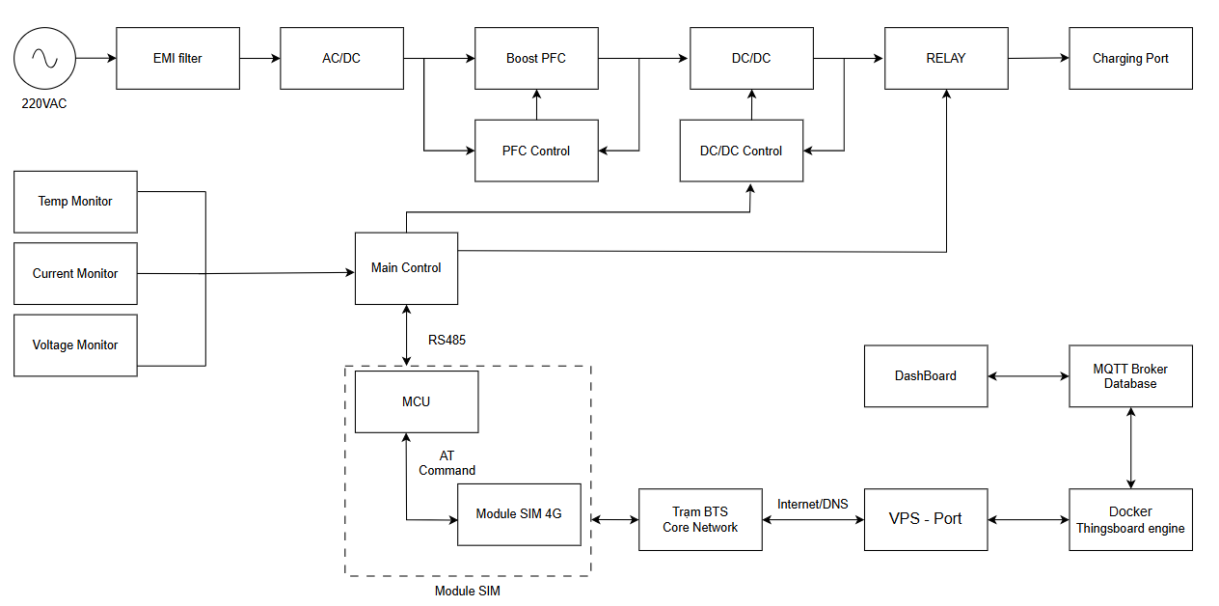
Hình 1. Mô hình hoạt động
Hệ thống được thiết kế nhằm xây dựng một bộ điều khiển và giám sát trạm sạc xe nâng điện ứng dụng công nghệ IoT, cho phép theo dõi và quản lý quá trình sạc pin từ xa thông qua mạng internet. Ý tưởng chính của hệ thống là kết hợp giữa mạch sạc công suất, hệ thống đo lường các thông số điện và nền tảng truyền dữ liệu IoT, từ đó giúp người vận hành có thể giám sát trạng thái hoạt động của trạm sạc theo thời gian thực.
Các thông số quan trọng trong quá trình sạc như điện áp, dòng điện và nhiệt độ sẽ được các cảm biến thu thập và gửi về bộ điều khiển trung tâm. Bộ điều khiển xử lý dữ liệu, đồng thời truyền thông tin lên hệ thống máy chủ thông qua mạng 4G. Dữ liệu sau đó được lưu trữ trên cơ sở dữ liệu và hiển thị trên giao diện Dashboard để người quản lý có thể theo dõi, phân tích và phát hiện sớm các sự cố trong quá trình sạc.
Hệ thống giám sát trạm sạc xe nâng điện được thiết kế theo mô hình gồm các khối chức năng chính bao gồm: khối nguồn và chuyển đổi công suất, khối đo lường và giám sát, khối điều khiển trung tâm, khối truyền dữ liệu IoT và khối máy chủ hiển thị dữ liệu. Các khối này phối hợp với nhau nhằm đảm bảo quá trình sạc pin xe nâng điện diễn ra ổn định, đồng thời cho phép giám sát và quản lý hệ thống từ xa thông qua nền tảng Internet.
Ở đầu vào của hệ thống, nguồn điện xoay chiều 220VAC từ lưới điện được đưa vào khối EMI Filter nhằm loại bỏ nhiễu điện từ và các thành phần nhiễu không mong muốn trong nguồn điện. Sau đó, nguồn điện được đưa vào khối AC/DC Converter để thực hiện quá trình chỉnh lưu, chuyển đổi điện áp xoay chiều thành điện áp một chiều.
Tiếp theo, điện áp một chiều được đưa qua khối Boost PFC (Power Factor Correction) nhằm cải thiện hệ số công suất và ổn định điện áp đầu vào của hệ thống. Khối điều khiển PFC Control có nhiệm vụ điều chỉnh hoạt động của mạch PFC để đảm bảo điện áp và dòng điện đầu ra phù hợp với yêu cầu của hệ thống sạc.
Sau giai đoạn này, nguồn điện tiếp tục được đưa vào khối DC/DC Converter để điều chỉnh mức điện áp và dòng điện sạc theo yêu cầu của pin xe nâng điện. Khối DC/DC Control sẽ điều khiển quá trình chuyển đổi này nhằm đảm bảo quá trình sạc diễn ra ổn định và an toàn.
Trước khi cấp nguồn ra cổng sạc, hệ thống sử dụng Relay để thực hiện chức năng đóng hoặc ngắt nguồn điện khi cần thiết. Relay được điều khiển bởi bộ điều khiển trung tâm nhằm đảm bảo an toàn trong quá trình vận hành và có thể ngắt nguồn ngay khi phát hiện các sự cố bất thường.
Trong quá trình sạc, hệ thống sử dụng các cảm biến để giám sát các thông số quan trọng bao gồm Voltage Monitor, Current Monitor và Temperature Monitor. Các cảm biến này liên tục thu thập dữ liệu về điện áp, dòng điện và nhiệt độ của hệ thống sạc. Dữ liệu sau đó được gửi về Main Control, đóng vai trò là bộ điều khiển trung tâm của toàn bộ hệ thống.
Bộ Main Control có nhiệm vụ xử lý dữ liệu thu thập được từ các cảm biến, đồng thời điều khiển hoạt động của các khối chức năng như PFC Control, DC/DC Control và Relay. Ngoài ra, bộ điều khiển trung tâm còn giao tiếp với MCU thông qua giao thức truyền thông RS485 để truyền dữ liệu giám sát lên hệ thống IoT.
Tại khối truyền thông, MCU kết nối với Module SIM 4G thông qua các lệnh điều khiển AT Command. Module SIM 4G sẽ gửi dữ liệu từ hệ thống đến mạng di động thông qua trạm BTS của nhà mạng, sau đó truyền dữ liệu lên Internet.
Dữ liệu được gửi đến VPS (Virtual Private Server) để xử lý và lưu trữ. Trên máy chủ, hệ thống sử dụng nền tảng ThingsBoard Engine chạy trên môi trường Docker để quản lý và xử lý dữ liệu IoT. Đồng thời, dữ liệu được lưu trữ trong MQTT Broker và cơ sở dữ liệu (Database).
Cuối cùng, các thông tin về trạng thái hoạt động của trạm sạc được hiển thị trên Dashboard. Thông qua giao diện này, người dùng có thể theo dõi các thông số như điện áp, dòng điện, nhiệt độ, trạng thái sạc và lịch sử hoạt động của hệ thống theo thời gian thực. Nhờ đó, việc quản lý và giám sát trạm sạc xe nâng điện trở nên thuận tiện hơn, đồng thời giúp phát hiện sớm các sự cố và nâng cao độ an toàn trong quá trình vận hành.

1.3.3. Nội dung nghiên cứu
Nội dung nghiên cứu của đề tài tập trung vào việc khảo sát, phân tích và xây dựng mô hình hệ thống giám sát cho trạm sạc xe nâng điện ứng dụng công nghệ IoT. Cụ thể, đề tài tiến hành nghiên cứu các thành phần chính của một trạm sạc xe nâng điện như bộ sạc, hệ thống cung cấp và chuyển đổi nguồn điện, các cảm biến đo điện áp, dòng điện, nhiệt độ cũng như bộ điều khiển trung tâm và các phương thức truyền thông dữ liệu. Trên cơ sở đó, đề tài đề xuất kiến trúc hệ thống IoT phù hợp cho việc giám sát và quản lý trạm sạc, bao gồm các thành phần phần cứng như vi điều khiển, cảm biến đo lường, module truyền dữ liệu và các thiết bị điều khiển; đồng thời xây dựng phần mềm phục vụ việc thu thập, lưu trữ và hiển thị dữ liệu trên nền tảng giám sát.
Bên cạnh đó, đề tài tiến hành thiết kế và xây dựng mô hình hệ thống giám sát có khả năng thu thập các thông số vận hành của trạm sạc xe nâng điện như điện áp sạc, dòng điện sạc, nhiệt độ và trạng thái hoạt động của hệ thống. Các dữ liệu này được truyền lên nền tảng IoT thông qua mạng internet để người dùng có thể theo dõi và quản lý từ xa thông qua giao diện Dashboard. Hệ thống cũng được tích hợp chức năng cảnh báo khi phát hiện các thông số vượt ngưỡng cho phép nhằm đảm bảo an toàn trong quá trình vận hành.
Ngoài ra, nghiên cứu còn tiến hành đánh giá hiệu quả hoạt động của hệ thống thông qua việc kiểm tra khả năng thu thập và truyền dữ liệu theo thời gian thực, độ ổn định của hệ thống cũng như khả năng mở rộng khi triển khai trong môi trường thực tế tại các nhà máy hoặc kho bãi sử dụng xe nâng điện. Kết quả nghiên cứu hướng tới việc đề xuất một giải pháp giám sát trạm sạc xe nâng điện thông minh, góp phần nâng cao hiệu quả quản lý, đảm bảo an toàn vận hành và hỗ trợ quá trình ứng dụng công nghệ IoT trong lĩnh vực công nghiệp và logistics.

CHƯƠNG 2: CƠ SỞ LÝ THUYẾT

2.1. Tổng quan về xe nâng điện

2.1.1. Khái niệm xe nâng điện

Xe nâng điện là loại xe nâng sử dụng động cơ điện (thay vì động cơ đốt trong) để vận hành các chức năng như di chuyển, nâng – hạ hàng hóa. Nguồn điện thường đến từ bình ắc quy hoặc pin lithium, giúp xe hoạt động êm ái, không phát thải, phù hợp với môi trường nhà xưởng, kho bãi kín. Xe nâng điện thường được sử dụng trong các kho hàng, siêu thị, trung tâm logistics, ngành thực phẩm, y tế và các khu vực yêu cầu vệ sinh, không khí sạch.

2.1.2. Cấu tạo của xe nâng điện
Xe nâng điện được thiết kế gồm nhiều bộ phận phối hợp chặt chẽ với nhau để đảm nhiệm các chức năng nâng – hạ và di chuyển hàng hóa
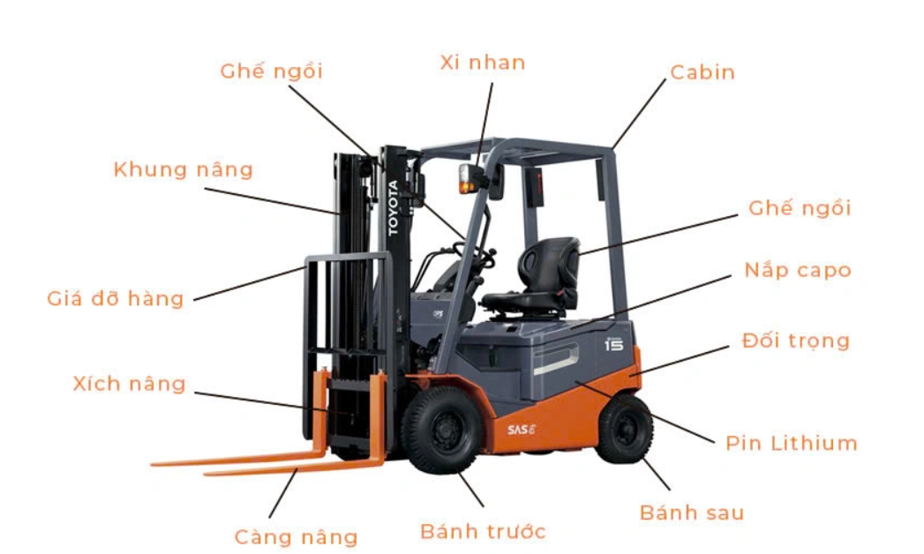
Khung xe (chassis): Đây là phần “xương sống” của xe nâng điện. Khung xe làm nhiệm vụ chịu lực chính và là nơi gắn kết các bộ phận quan trọng như động cơ, trục nâng, bánh xe và hệ thống điện.
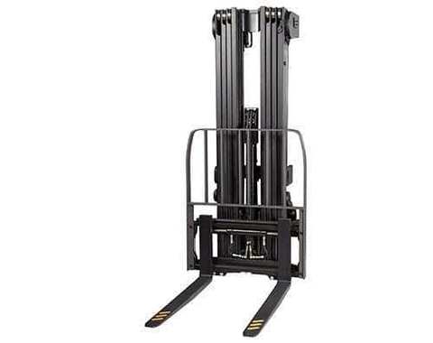
Khung xe nâng

Hệ thống nâng (mast)
Phần này gồm có:
- Càng nâng: nơi đặt hàng hóa.
- Giá nâng: khung di chuyển lên xuống theo chiều dọc.
- Xi lanh thủy lực: tạo lực nâng, giúp đưa càng nâng lên cao hoặc hạ xuống.
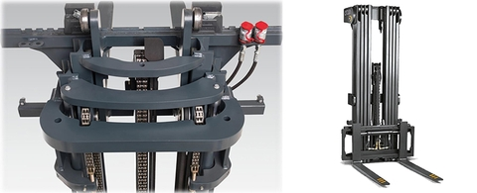
Hệ thống khung xe nâng
Động cơ điện: Xe nâng điện thường có 2 loại động cơ:
- Động cơ di chuyển: giúp xe chạy tới, lùi, rẽ trái hoặc phải.
- Động cơ thủy lực: phục vụ cho việc nâng – hạ hàng hóa.
Tùy theo dòng xe, động cơ có thể là loại AC (không chổi than) hoặc DC (có chổi than).
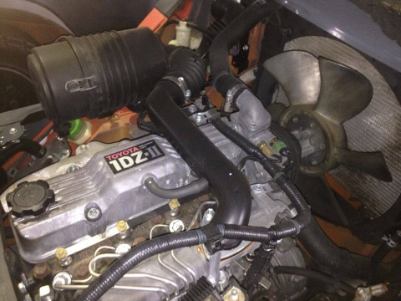
Động cơ điện 1DZ-II
Bộ điều khiển trung tâm: Bộ phận này giống như “bộ não” của xe nâng điện. Nó tiếp nhận lệnh từ người điều khiển (qua tay lái, cần nâng, bàn đạp) và ra lệnh cho các động cơ hoạt động phù hợp.
Nguồn điện: Xe nâng điện dùng hai loại nguồn chính:
- Ắc quy chì-axit: giá rẻ, cần bảo dưỡng định kỳ.
- Pin lithium-ion: hiện đại hơn, sạc nhanh, tuổi thọ cao và không cần bảo trì.
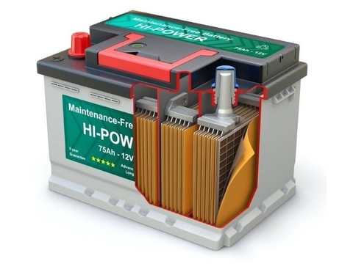
Ắc quy chì – axit
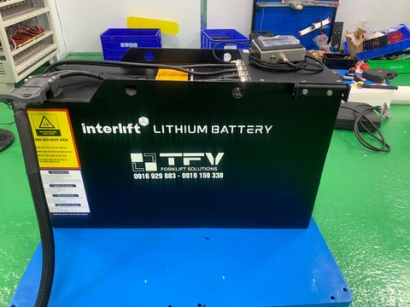
Pin lithium-ion
Bánh xe: Loại bánh xe phụ thuộc vào điều kiện mặt sàn. Có các loại như:
- Bánh PU (Polyurethane): êm, chống trượt, dùng trong nhà.
- Bánh cao su: chịu lực tốt, dùng được trong kho và ngoài trời.
- Bánh nylon: nhẹ, độ bền cao, phù hợp sàn mịn.
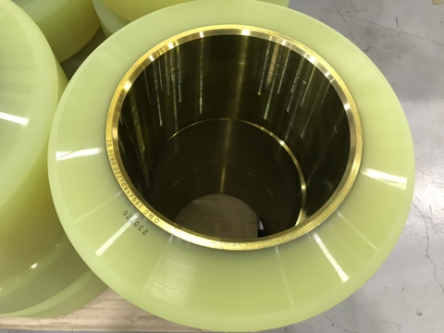
Bánh xe nâng điện

2.1.3. Nguyên lý hoạt động của xe nâng điện
Xe nâng điện sử dụng điện năng từ ắc quy để vận hành các hệ thống nâng hạ, di chuyển và điều khiển. Nhờ nguồn điện sạch, xe hoạt động êm ái, tiết kiệm nhiên liệu và thân thiện môi trường hơn so với xe nâng động cơ đốt trong.
Nguồn điện từ ắc quy
Ắc quy (chì–acid hoặc lithium-ion) cung cấp năng lượng cho toàn bộ xe. Khi xe khởi động, điện năng được phân phối đến động cơ di chuyển, động cơ thủy lực và các thiết bị điện tử. Pin lithium-ion hiện đại cho phép sạc nhanh, nhẹ hơn và có tuổi thọ cao hơn.
Hệ thống điều khiển trung tâm
Bộ điều khiển xử lý các tín hiệu từ người lái như tăng tốc, nâng/hạ hàng hóa, sau đó điều phối dòng điện đến các bộ phận tương ứng. Một số xe hiện đại tích hợp giao tiếp CAN-BUS giúp vận hành chính xác, giảm lỗi và dễ dàng chuẩn đoán sự cố.
Cơ cấu di chuyển
Khi người điều khiển thao tác, động cơ điện truyền lực đến bánh xe giúp xe di chuyển. Nhiều mẫu xe còn có phanh tái sinh – thu hồi năng lượng khi giảm tốc để nạp lại vào ắc quy, giúp tiết kiệm điện và kéo dài thời gian sử dụng.
Cơ cấu nâng – hạ hàng hóa
Hệ thống thủy lực giúp nâng hạ bằng cách điều khiển bơm dầu vào các xi-lanh. Khi nâng, áp lực dầu đẩy càng nâng lên; khi hạ, dầu thoát ra giúp hạ hàng an toàn. Hệ thống còn có xi-lanh nghiêng để điều chỉnh góc nâng phù hợp với địa hình.

2.2. Tổng quan trạm sạc xe nâng điện

2.2.1. Trạm sạc xe nâng điện
Bộ sạc xe nâng điện là thiết bị chuyển đổi nguồn điện xoay chiều (AC) sang dòng một chiều (DC), cung cấp dòng nạp phù hợp cho:
– Ắc quy chì–axit xe nâng
– Pin lithium xe nâng
– Hệ thống điện công nghiệp traction 24V – 48V – 72V – 80V
Một bộ sạc chất lượng giúp:
– Tăng tuổi thọ pin 20–40%
– Nạp đầy ổn định, không gây quá nhiệt
– Giảm tiêu hao điện năng
– Giảm downtime, tăng năng suất vận hành

2.2.2. Cấu tạo
a. Biến Áp Nguồn (Transformer)
Bộ phận này có nhiệm vụ chuyển đổi điện áp từ nguồn điện lưới (220V hoặc 380V AC) xuống mức điện áp phù hợp với loại pin (thường là 24V, 36V, 48V hoặc 80V DC).
Đây là thành phần cơ bản trong hầu hết các loại sạc xe nâng điện sử dụng điện xoay chiều.
b. Mạch Chỉnh Lưu (Rectifier)
Mạch chỉnh lưu giúp biến đổi dòng điện xoay chiều (AC) thành dòng điện một chiều (DC), đảm bảo quá trình sạc diễn ra ổn định và phù hợp với yêu cầu của pin.
Cầu diode hoặc IC chỉnh lưu được sử dụng phổ biến trong phần này.
c. Bộ Điều Khiển Sạc (Charging Controller)
Đây là trung tâm điều khiển thông minh của bộ sạc xe nâng. Nó có thể tự động:
- Nhận diện trạng thái pin
- Điều chỉnh dòng điện – điện áp sạc
- Ngắt sạc khi pin đầy hoặc khi phát hiện lỗi như quá dòng, quá nhiệt
Đối với pin lithium, bộ điều khiển còn tích hợp giao tiếp với hệ thống BMS (Battery Management System).
d. Cảm Biến Nhiệt Độ (Thermal Sensor)
Cảm biến nhiệt theo dõi nhiệt độ trong quá trình sạc. Khi nhiệt độ vượt ngưỡng an toàn, bộ sạc sẽ tự động giảm công suất hoặc ngắt để bảo vệ pin.
e. Mạch Bảo Vệ (Protection Circuit)
Bộ phận này giúp bảo vệ cả bộ sạc và xe nâng khỏi các tình huống nguy hiểm như:
- Quá áp
- Quá dòng
- Ngắn mạch
- Đảo cực
Nhờ đó, người dùng yên tâm khi sử dụng sạc xe nâng hàng ngày.
f. Vỏ Bọc & Hệ Thống Tản Nhiệt
Bộ sạc thường được thiết kế với lớp vỏ cách điện, chịu nhiệt và chống bụi. Bên trong có quạt tản nhiệt giúp giảm nhiệt độ trong quá trình hoạt động liên tục.
g. Cáp Và Cổng Sạc
Cáp sạc được thiết kế chắc chắn, chống cháy và phù hợp với từng loại giắc:
- Giắc DIN tiêu chuẩn
- Giắc Anderson
- Giắc sạc BYD
- Hoặc giắc riêng theo từng dòng xe nâng

2.2.3. Nguyên lý hoạt động

2.3. Công nghệ IoT

2.3.1 Định nghĩa IoT
IoT là viết tắt của “Internet of Things”, được hiểu là Internet vạn vật. Đây là một thuật ngữ dùng để chỉ một mạng lưới các thiết bị và đồ dùng được kết nối với internet, có khả năng thu thập, xử lý và trao đổi dữ liệu với nhau mà không cần sự can thiệp của con người. Những thiết bị này có thể bao gồm những đồ gia dụng quen thuộc như đèn chiếu sáng, máy hút bụi, chuông cửa, điện thoại; máy móc công nghiệp; hệ thống giám sát sức khỏe; cảm biến môi trường;… Hay nói đơn giản, Internet vạn vật có nghĩa là tích hợp “vạn vật” với internet.
Trong bối cảnh doanh nghiệp, các thiết bị IoT được sử dụng để giám sát nhiều thông số khác nhau như nhiệt độ, độ ẩm, chất lượng không khí, mức tiêu thụ năng lượng và hiệu suất máy móc. Dữ liệu này có thể được phân tích theo thời gian thực để xác định các mô hình, xu hướng và bất thường, từ đó giúp doanh nghiệp tối ưu hóa hoạt động, tiết kiệm năng lượng và tăng lợi ích kinh tế.
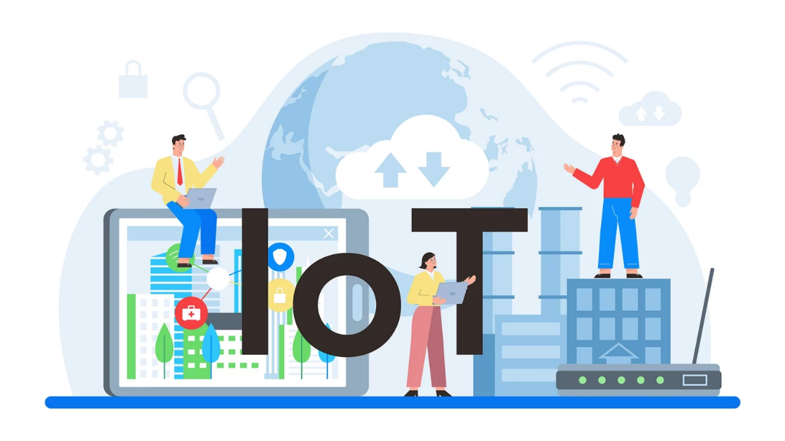
IoT vs IIoT (Industrial IoT): khác ở độ tin cậy, an toàn, thời gian thực.

2.3.2. Quy trình hoạt động của một hệ thống IOT
Thiết bị IoT có thể được xem như lớp “cảm nhận” của hệ thống, thực hiện chức năng thu thập dữ liệu từ môi trường một cách tự động, liên tục và ít phụ thuộc vào can thiệp của con người. Dữ liệu sau khi được thu nhận sẽ được truyền về các khối xử lý để phân tích, từ đó hỗ trợ tự động hóa quyết định hoặc cung cấp thông tin/cảnh báo cho người sử dụng. Về mặt nguyên lý, quá trình vận hành của một hệ thống IoT thường gồm bốn giai đoạn chính.
Thứ nhất là giai đoạn thu thập dữ liệu. Ở giai đoạn này, các thiết bị IoT sử dụng cảm biến để ghi nhận các thông tin vật lý hoặc trạng thái vận hành từ môi trường xung quanh. Dữ liệu thu được có thể là các đại lượng đơn giản như nhiệt độ, độ ẩm, ánh sáng, rung động, cho đến dữ liệu phức tạp hơn như hình ảnh hoặc video giám sát theo thời gian thực.
Thứ hai là giai đoạn truyền dữ liệu. Thông tin từ lớp cảm biến được gửi qua mạng truyền thông đến các nút xử lý hoặc nền tảng lưu trữ. Dữ liệu có thể được truyền theo mô hình thiết bị–hệ thống–thiết bị (device–cloud/server–device), hoặc thiết bị–thiết bị (device–device) trong cùng mạng IoT. Trong một số cấu hình, dữ liệu còn có thể được xử lý sơ bộ tại biên (Edge Computing) nhằm giảm độ trễ và tiết kiệm băng thông truyền.
Thứ ba là giai đoạn xử lý dữ liệu. Tại đây, phần mềm hoặc thuật toán của hệ thống thực hiện các nhiệm vụ như lọc nhiễu, phân loại, nhận dạng và phân tích dữ liệu theo mục tiêu ứng dụng. Kết quả xử lý có thể được dùng để phát hiện bất thường hoặc kích hoạt quy trình cảnh báo. Chẳng hạn, nếu hệ thống camera phát hiện xâm nhập trái phép, dữ liệu sẽ được phân tích và lập tức gửi thông báo tới ứng dụng của người dùng hoặc kích hoạt thiết bị cảnh báo tại chỗ.
Cuối cùng là giai đoạn ra quyết định và hành động. Dựa trên dữ liệu đã phân tích, hệ thống IoT cung cấp thông tin tổng quan phục vụ người dùng ra quyết định, đồng thời có thể tự động thực thi phản hồi theo thuật toán điều khiển. Ví dụ, hệ thống có thể tự động điều chỉnh chế độ vận hành của thiết bị khi phát hiện điều kiện môi trường hoặc trạng thái sử dụng thay đổi. Nhờ chu trình khép kín này, IoT cho phép hình thành các hệ thống giám sát–điều khiển thông minh, hoạt động hiệu quả và thích ứng theo thời gian thực.

2.2.3. Kiến trúc tổng thể của một hệ thống IoT
a. Hệ thống 1
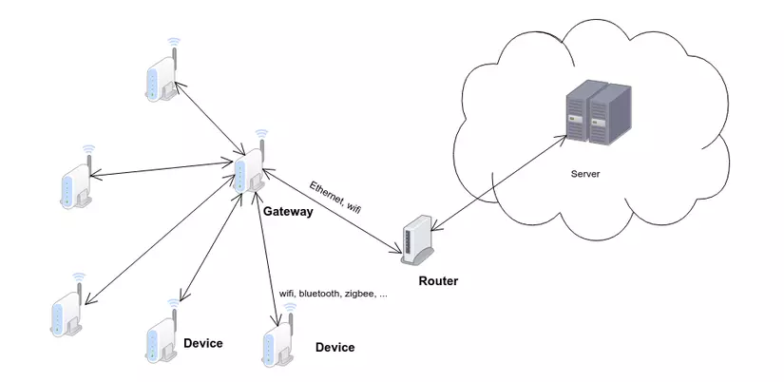
Mô hình hệ thống IoT 1

Ở mô hình này, các thiết bị sẽ kết nối trực tiếp với gateway. Gateway sẽ có nhiệm vụ định tuyến, tiền xử lý dữ liệu và chuyển tiếp dữ liệu giữa 2 thành phần devices và server. Gateway thông thường sẽ kết nối với mạng internet bên ngoài bằng dây để đảm bảo đường truyền được ổn định nhất.
Với cách kết nối này thì các thiết bị truyền nhận dữ liệu với server là rất nhanh. Nhưng khoảng cách để truyền thì sẽ phụ thuộc vào công nghệ truyền tín hiệu mà thiết bị đó sử dụng. Trên thực tế sẽ có nhiều gateway để tăng tốc độ truyền tải dữ liệu cũng như mở rộng tầm hoạt động của hệ thống.
b. Hệ thống 2
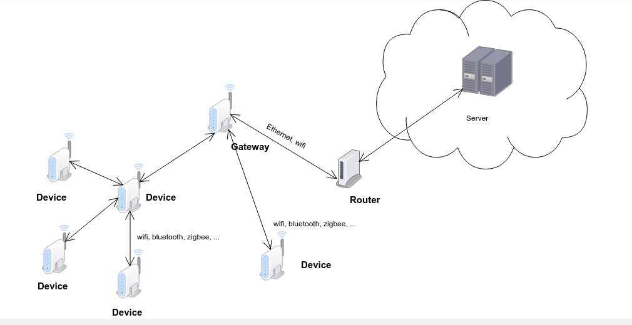
Mô hình hệ thống IoT 2

Ở mô hình này, các thiết bị vừa làm chức năng của thiết bị đầu cuối vừa có thể định tuyến cho dữ liệu gửi từ thiết bị khác về Gateway gốc. Gateway thì nó vẫn làm nhiệm vụ của nó. Gateway sẽ định tuyến, tiền xử lý dữ liệu và truyền nhận dữ liệu giữa các bên để giữ cho kết nối được thông suốt.
Đối với mô hình này thì các thiết bị có thế kết nối với khoảng cách cực xa. Bên cạnh đó thì độ trễ cũng là một vấn đề cần bàn tới. Khoảng cách xa thì độ trễ truyền nhận lớn.
c. Mô hình 3
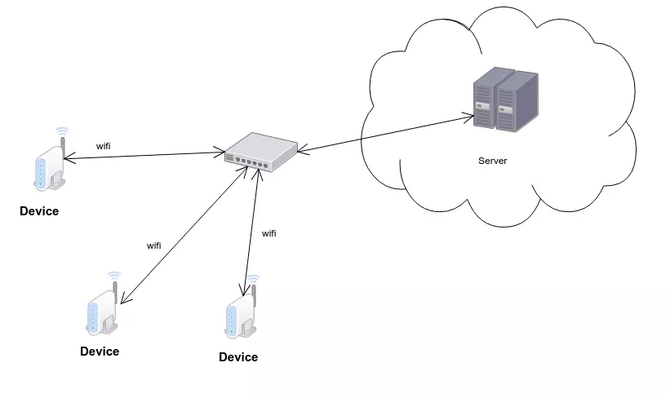
Mô hình hệ thống IoT 3

Mô hình này sẽ gần giống với mô hình 1. Điểm khác ở đây là sẽ không cần gateway nữa. Các thiết bị sẽ trực tiếp kết nối lên server trên cloud. Yêu cầu để các thiết bị có thể làm được điều đó là các thiết bị phải sử dụng công nghệ kết nối trực tiếp được vào mạng internet như sử dụng kết nối wifi, 2G, 3G, 4G, 5G,... Và như mình đã nói ở trên để cài đặt ban đầu cho các thiết bị này kết nối được mạng ta phải kết nối chúng với một thiết bị thông minh khác như điện thoại thông minh chẳng hạn. Sau đó cấu hình các cài đặt cần thiết để chúng có thể tự liên lạc được với thế giới đầy những điều thú vị ở bên ngoài

2.4. Giao thức MQTT
MQTT (Message Queuing Telemetry Transport) là giao thức nhắn tin "nhẹ", mã nguồn mở, hoạt động theo mô hình xuất bản/đăng ký (publish/subscribe), được thiết kế đặc biệt cho các ứng dụng IoT (Internet vạn vật).

2.4.1. Cấu trúc
Giao thức MQTT hoạt động dựa trên kiến trúc client-server. Cấu trúc cơ bản của MQTT bao gồm các thành phần sau:
- Broker: Là một máy chủ trung tâm, chịu trách nhiệm quản lý việc gửi và nhận các thông điệp giữa các thiết bị. Broker có nhiệm vụ định tuyến tin nhắn đến đúng đích
- Client: Các thiết bị tham gia vào mạng MQTT được gọi là client. Có hai loại client chính:
  - Publisher: Là client gửi thông điệp (message) đến broker
  - Subscriber: Là client đăng ký để nhận thông điệp từ broker

2.4.2. Giao thức
Giao thức MQTT sử dụng mô hình publish/subscribe để gửi và nhận thông điệp.
Các thông điệp được gửi giữa các thiết bị thông qua broker. Giao thức này định nghĩa các quy tắc để thiết lập kết nối, gửi tin nhắn, đăng ký, và hủy đăng ký.
Kiểu Kết nối: MQTT sử dụng giao thức TCP/IP để thiết lập kết nối giữa client và broker. Có khả năng sử dụng TLS/SSL để bảo mật giao tiếp.
Message Format: Tin nhắn MQTT bao gồm một tiêu đề (header) và nội dung (payload). Tiêu đề chứa các thông tin quan trọng như độ dài tin nhắn, cấp độ QoS, và các cờ điều khiển. Payload chứa dữ liệu thực sự của tin nhắn

2.4.3. Các thành phần chính
Broker: Là thành phần trung tâm trong kiến trúc MQTT. Broker nhận các tin nhắn từ publisher và định tuyến chúng đến các subscriber đã đăng ký quan tâm đến các
chủ đề (topics) tương ứng.
Client: Các thiết bị IoT tham gia vào mạng MQTT được gọi là client. Client có thể là publisher (gửi tin nhắn) hoặc subscriber (nhận tin nhắn).
Topic: Là một cách để định danh chủ đề của thông điệp. Publisher gửi thông điệp
của mình với một chủ đề cụ thể, và subscriber chỉ nhận thông điệp từ chủ đề mà họ đã đăng ký quan tâm.
Payload: Là nội dung thực sự của thông điệp, chứa dữ liệu mà publisher muốn chia sẻ với subscriber
Để minh họa, giả sử có một hệ thống MQTT trong đó một sensor (client) đo nhiệt
độ và đăng ký gửi thông điệp về nhiệt độ vào chủ đề "temperature" của broker. Một ứng dụng khác (client) đăng ký nhận thông điệp với chủ đề "temperature". Khi sensor gửi thông điệp mới, broker sẽ định tuyến nó đến ứng dụng đăng ký, cung cấp nhiệt độ hiện tại qua payload chính như Broker, Client, Topic, và Payload.

2.4.4. Nguyên tắc hoạt động
MQTT hoạt động dựa trên mô hình publish/subscribe, trong đó các thiết bị gửi và nhận thông điệp thông qua một broker. Dưới đây là quy trình cơ bản của cách MQTT hoạt động:
- Kết nối: Các thiết bị (clients) cần thiết lập kết nối với broker. Điều này có thể là các thiết bị IoT, máy tính, hoặc ứng dụng khác. Kết nối được xác định thông qua mô hình client-server, nơi broker là máy chủ, và các thiết bị là các client
- Publist (Gửi thông điệp):Các thiết bị có thể gửi thông điệp (publish) tới broker bằng cách chỉ định một chủ đề (topic) cho thông điệp. Chủ đề là một cách để định danh nội dung của thông điệp. Tin nhắn được gửi có thể chứa dữ liệu đo lường từ các cảm biến, thông tin trạng thái, hoặc bất kỳ loại thông tin nào
- Subscribe (Tin nhắn được gửi có thể chứa dữ liệu đo lường từ các cảm biến, thông tin trạng thái, hoặc bất kỳ loại thông tin nào. Khi có thông điệp mới được gửi đến chủ đề mà một client đã đăng ký, broker sẽ định tuyến thông điệp đó đến client đó.
- Broker: Broker đóng vai trò trung tâm quản lý, nhận thông điệp từ các publisher và chuyển đến các subscriber theo đúng chủ đề. Nó duy trì danh sách các client đăng ký và quản lý việc định tuyến thông điệp giữa chúng
- Payload (Nội dung thông điệp):Mỗi thông điệp có một payload, chứa dữ liệu thực sự mà người gửi muốn chia sẻ với người nhận.Payload này có thể là số liệu đo từ cảm biến, trạng thái của một thiết bị, hoặc bất kỳ dữ liệu nào cần được truyền tải.
- Chủ đề (Topic): Topic là cách để xác định nội dung của thông điệp. Mỗi thông điệp được gửi có một chủ đề, và các subscriber chỉ nhận các thông điệp từ chủ đề mà họ đã đăng ký
Tóm lại, khi một thiết bị gửi thông điệp, nó chỉ định chủ đề của thông điệp đó. Cácthiết bị khác, đã đăng ký quan tâm đến chủ đề đó, sẽ nhận được thông điệp từ broker. Cả quá trình này diễn ra một cách nhẹ nhàng, tiết kiệm năng lượng và hiệuquả, làm cho MQTT trở thành một lựa chọn phổ biến trong việc giao tiếp trong môi trường IoT và các hệ thống phân tán khác

CHƯƠNG 3: THIẾT KẾ VÀ XÂY DỰNG HỆ THỐNG

CHƯƠNG 4: KẾT QUẢ THỰC NGHIỆM

